20 февраля в 11:00 ч. в Обручевском районе состоялось торжественное возложение цветов у ДОТ-а по адресу: Ленинский проспект, д.121/1, к.2 в честь Дня защитника Отечества.
20.02.2023
В мероприятии участвовали представители управы района, депутаты Совета депутатов муниципального округа, представители Совета ветеранов, библиотеки № 172, общественные советники и студенты Технического пожарно-спасательного колледжа имени В.М. Максимчука.
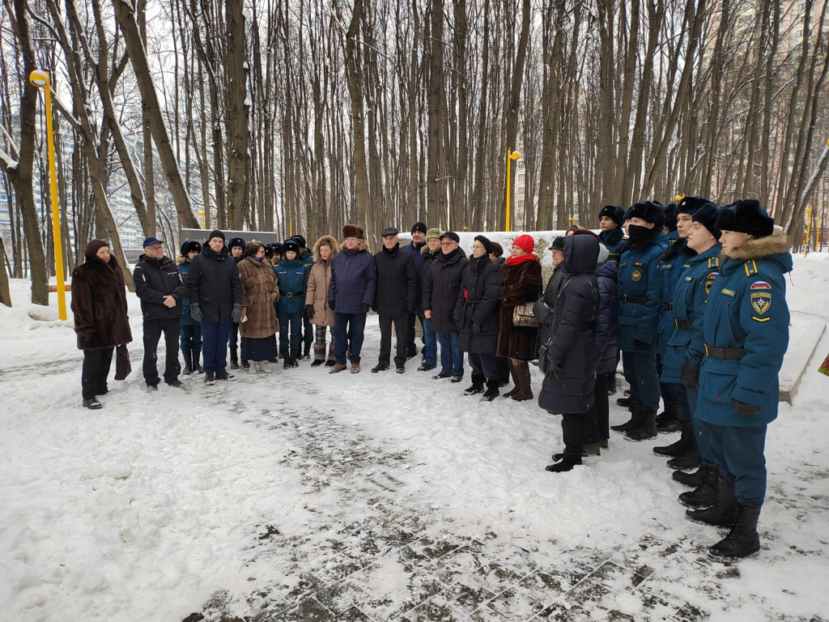
Этот праздничный день берет свои истоки еще в послереволюционный период, когда молодое Российское государство только начинало свое становление. Позже, во времена существования Советского Союза, эта дата называлась Днем Советской армии и Военно-морского флота. Советское государство в 1991 г. распалось, но памятный день продолжает свое существование и отмечается российскими людьми каждый год. Этот день имеет особый смысл для каждого, кто помнит свою историю и является патриотом своей Родины.

Адрес страницы: http://obruchev.mos.ru/presscenter/news/detail/11420022.html
Управа Обручевского района города Москвы

